http://kttu.or.kr/
제13-245호 2019년 9월 3일(화)

2019년 제3차 산하조직대표자 회의
‘조합원과 함께하는 문화제’ 추진 등 논의 및 향후 일정 공유

KT노동조합은 9월 3일(화) 오전 10시 충남지방본부 회의실에서 김해관 위원장 및 각 실장, 12개 지방본부 위원장이 참석한 가운데 제3차 산하조직대표자 회의를 열고 현안 사항을 집중 토의했다.
이번 회의에서는 ▲조합원과 함께하는 문화제 ▲찾아가는 토탈케어 프로그램 운영 ▲베트남 통신노동조합 MOU 체결 ▲연금저축 지원중단 직원 재지원 추진 등이 논의됐다.
이어 ○본사지방본부 지부 결성대회 ○부산지방본부 지부장 보궐선거 ○제13대 집행부 조합간부역량강화 교육 ○전국 조합간부 체육대회 ○전국 여성조합간부 워크숍 등 노동조합 하반기 일정을 공유했다.
김해관 위원장은 이날 “지부당 1가지 문화행사 추진 등을 통해 조합원간 단합을 높이고 찾아가는 토탈케어 프로그램을 통해 조합원의 스트레스 및 각종 고충 해소에 주력했다”고 설명했다.
▲KTTU NEWS: 2019년 상반기 회계감사 등
▲커버스토리: 대한민국의 나눔을 전하다
- 2019 UCC 글로벌 봉사활동
- 김해관 위원장 후기 및 최장복 봉사단장
(조직실장) 인터뷰
▲인사이드1: 자부심은 UP! 가족사랑은 두 배!
-자녀와 함께하는 ‘19년 KT가족 AI 과학캠프
▲인사이드2: KT가족의 스마트한 더위 탈출기!
- 조합원 여름휴가 사진전
▲체크인: 한 뼘 더 성장하는 특별한 시간
- 2019년 상반기 KT 중등자녀를 위한 글로벌
어학연수
▲현장속으로: 관제는 철통! 업무는 소통!
- 충남지방본부 네트워크관제2센터지부 탐방▲KT, KT人: kt wiz 프로야구단 이강철 감독 및 유한준 주장 인터뷰
▲포커스: 노동제도, 이렇게 달라집니다
- 2019년 하반기 노동제도 개편
▲노동이슈: 경제위기 시절로 돌아간 최저임금 인상
▲카툰: 직장 내 괴롭힘 금지법 제대로 알아볼까요?
※ 책자형 소식지 '판' 10호 및 기존 노보 발간분은 홈페이지 자료실 - 「KT노보」에서도 PDF파일을 내려받아 보실 수 있습니다.

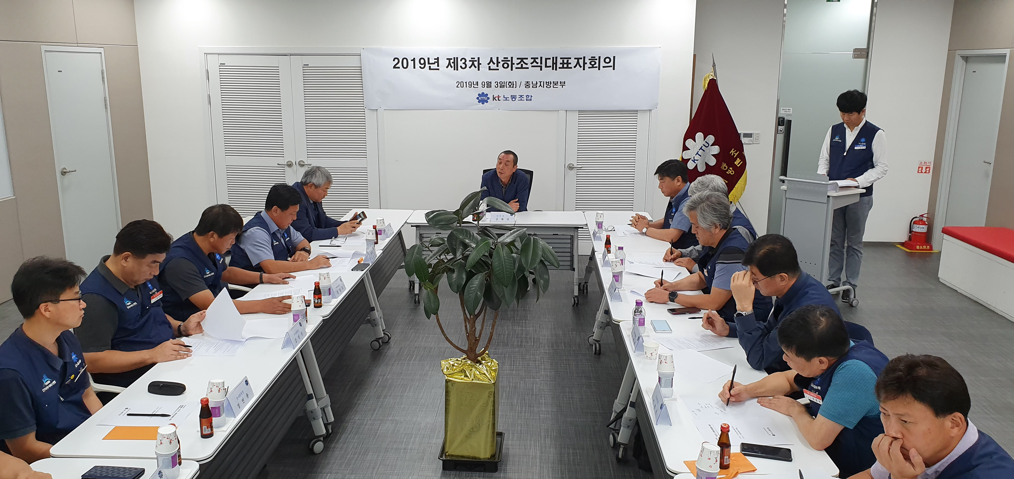
책자형 소식지 「판」 10호 발행 안내

